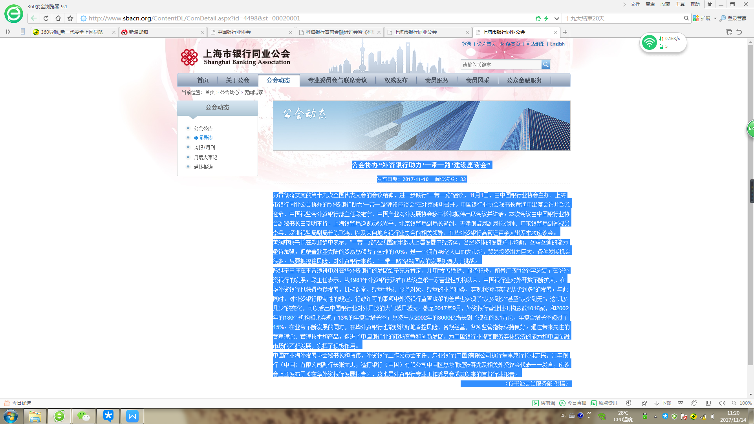

****上海银行业多元化纠纷解决机制建设又有新突破 ——上海银行业纠纷调解中心与上海市一中院启动诉调对接****

发布日期：2017-12-13    阅读次数：110

12月12日上午，上海银行业纠纷调解中心（以下简称“上海银调中心”）与上海市一中院举行银行业纠纷诉调对接签约仪式。会上，“银行业纠纷诉调对接调解室”正式揭牌，网上在线调解对接平台同步启动，并现场移交了首例受理委托调解案件卷宗。上海市高院常务副院长盛勇强、上海银监局局长韩沂、上海市一中院院长陈立斌、上海银监局副局长周文杰、上海市一中院副院长刘力和上海银调中心理事长顾国明出席了签约仪式。

探索和运用多元化纠纷解决机制，是上海银行业深入贯彻落实党的十九大精神，坚持以人民为中心的发展思想的重要举措，也是新形势下妥善化解银行业涉诉矛盾纠纷、助力司法综合配套体制改革的必然选择。成立近两年来，作为上海银行业打造“全流程金融消费者权益保护体系”的一个重要平台，上海银调中心在银行业多元化纠纷解决等多个领域开展了积极的创新探索，逐步形成了一套可复制、可推广的“上海模式”。

在上海银监局与上海市高院签署的合作备忘录框架下，上海银调中心相继与浦东、黄浦、静安、长宁、普陀、虹口、杨浦等区人民法院开展了诉调对接合作，基本做到了中心城区基层法院的“全覆盖”。截止11月底，已完成司法确认案件19例，基层法院委派委托调解案件共38例。

此次签约是上海银调中心首次与中级法院开展诉调对接合作，对于进一步优化上海金融服务环境、推动上海国际金融中心建设在民商事纠纷解决领域与国际对标接轨，具有重要意义。

在“诉调对接”基础上，上海银调中心还与上海仲裁委员会金融仲裁院建立合作对接机制，利用仲裁自主、便捷、不公开的优势，采用“先调解，后仲裁”的模式解决纠纷，2017年以来已完成5例案件的仲裁确认，开创了银行业“仲调结合”的纠纷化解新模式。此外，在“临时仲裁”制度的探索上，目前也已经完成临时仲裁规则的初步拟定以及首例试验案例的裁定，取得了阶段性成果。